**Конспект занятия по познавательному развитию во 2 младшей группы**

**«Прогулка в весенний лес».**

Воспитатель: Воробьева Л.В.

**Задачи**

1. Закрепить представления детей о весне, ее признаках.
2. Обогатить представления детей об образе жизни диких животных, птиц, насекомых.
3. Закрепить знания и представления детей о диких животных, названия их жилищ.
4. Закрепить названия деревьев (елка, береза), цветов (подснежник, мать –и- мачеха).
5. Воспитать доброе, бережное отношение к природе.
6. Развивать интерес, любознательность, память.

**Материал:** картины деревьев (берёзы, ёлки), леса, картинки диких животных (лиса, волк, медведь, заяц), силуэты божьих коровок, черная гуашь, звукозапись с пением птиц, звукозапись П.И. Чайковского «Времена года. Апрель». Игрушка Лесовичок.

**Ход занятия**

**Орг. Момент:**

Вместе с солнышком встаем

Вместе с птицами поем

С добрым утром, ясным днем

Вот так славно мы живем

В-ль. Ребята, когда я шла в детский сад, мне передали для вас письмо

«Дорогие дети мы приглашаем Вас к нам в гости в лес. Лесовичок»

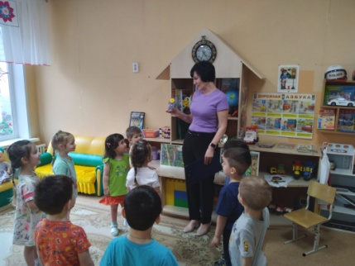 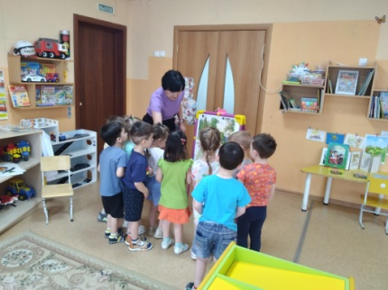

В-ль: Ну, а теперь вы догадались, куда мы с вами отправимся?

Закройте глаза и покружитесь, все мы окажемся в лесу

Ребята откройте глаза и посмотрите где мы с вами?

Дети: В лесу. Нас встречает Лесовичок.

В-ль: Как лес изменился? Что произошло со снегом?

Дети: снег растаял.

В-ль: а почему он растаял нам поможет в этом

Загадка, которую приготовил Лесовичок.

Рыхлый снег

На солнце тает,

Ветерок в ветвях играет,

Звонче птичьи голоса

Значит, к нам пришла.(Весна)

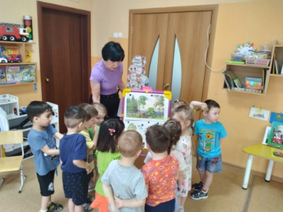 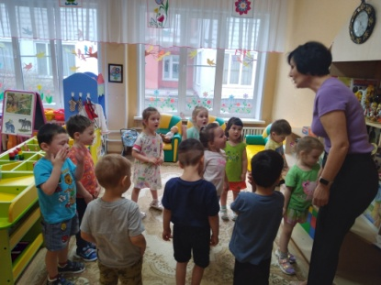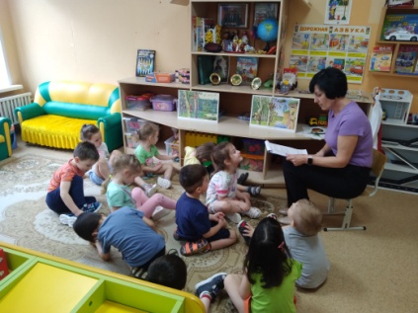

Давайте вспомним, как же пришла весна. Какие признаки весны вы знаете (Стало ярко светить солнышко, снег стал таять, потекли ручьи, набухли почки, из почек появились листочки, выросла трава, распустились весенние цветы ,птицы вернулись к нам из жарких стран, люди одеваются в более легкую одежду.)

Ребята, необходимо внимательно вслушиваться и всматриваться в лесу, чтобы обнаружить красивое и интересное.

Русская красавица  
Стоит на поляне  
В зелёной кофточке,  
В белом сарафане.– Что это за дерево? (Берёзка)

– Давайте рассмотрим берёзку, из каких частей она состоит? (Ствол, крона , ветки)

– Что же это за девица?

Не швея, не мастерица?

Ничего сама не шьёт,

А в иголках круглый год. (Ёлка)

– Листочки у ёлки в виде иголочек, а шишки – плоды, они служат кормом для лесных жителей. Да, нельзя себе представить землю без деревьев. А какие деревья знаете вы? (Берёза, ёлка, сосна, дуб)

– А кого же можно встретить в лесу на деревьях? Птиц

Прослушивание пение птиц.

– Слышите пение птиц – это лесной оркестр. Ранним утром все лесные жители поют и играют кто на чём и кто как умеет.

(Дятел – санитар леса)

Дятел дерево: тук-тук,  
А по лесу: стук-стук-стук...  
Славный доктор Айболит,  
Он на дереве сидит.  
Красно-чёрный, чёрно-красный,  
Доктор из него прекрасный!

– А почему его называют санитаром леса? (Он долбит больные деревья и достаёт своим длинным язычком жучков и червячков)

Эта птица никогда для птенцов не вьет гнезда.  
Сядет где-то на суку и кричит: «Ку-ку, ку-ку». (*Кукушка*)

- Назовите лесных птичек. (Дятел, сова, жаворонок, скворцы, грачи, синицы, снегири, кукушка, трясогузка, свиристель, зяблик)

- Чем заняты птицы?

Весной птицы вьют гнезда, чтобы отложить яйца, а из них потом появятся птенцы. Ну, что идём дальше в чащу леса.

***Физкультминутка:***

*Дети по лесу гуляли,*

*дружно ножки наши шагали*

*Ручки вверх мы поднимали*

*Через пни и кочки переступали*

*Раз в ладоши три хлопка*

*Два на месте три прыжка*

*Три мы повернулись*

*Вправо, лево улыбнулись.*

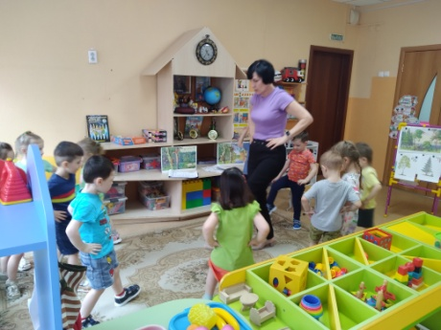 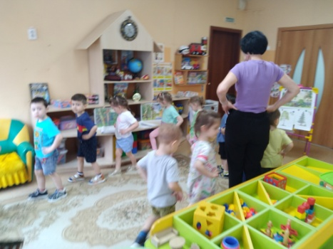

В-ль: Мы продолжаем нашу прогулку. Ребята, скажите, кто живет в лесу?

Слушайте внимательно, я вам загадаю загадки, а вы попробуйте сами догадаться, кто здесь живёт. Хорошо?

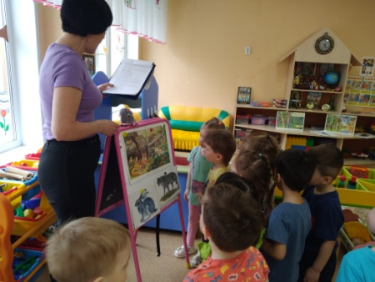 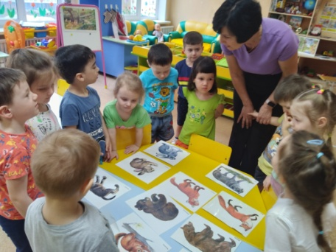

1.Кто с высоких темных сосен

В ребятишек шишку бросил?

И в кусты через пенек

Промелькнул, как огонек? (Белка), домик белки - дупло

2. Кто просыпается весной?

Он в берлоге спит зимой

Под большущею сосной,

А когда придет весна,

Просыпается от сна. (Медведь)

-Где спит медведь? (берлога)

3. Хитрая плутовка,

Рыжая головка,

Пушистый хвост – краса.

Кто ж это? (Лиса)

-Где живёт лиса? (в норке). Что можно сказать про лису? (Хитрая, хищная, рыжая, лукавая, обманщица, плутовка и т.д.)

4. Кто зимой холодной

Бродит злой, голодный?

Кто в зайчатах знает толк?

Ну, конечно, серый…. *(волк)*

- Где живет волк? (логово)

5. Шубка иголки

Свернется он- колкий.

Рукой не возьмешь,

Кто это? *(еж)*

Кто меняет шубку и почему?

Правильно, чтобы не учуяли хищники, они линяют.

По двум таким приметам:

Он в шубке беленькой зимой,

А в шубке серой — летом.

-Где прячется зайчик? (под кустиком)

Весной у всех зверей появляются детёныши. Только вот беда, наши животные растеряли своих деток. Давайте мы им поможем найти своих детенышей. *(дети подбирают к каждому животному детеныша и называют их.)*

Дидактическое упражнение «Назови детенышей»

Детеныши волка — волчата.

Детеныши зайца — зайчата.

Детеныши ежа — ежата.

Детеныши лисы — лисята.

Детеныши медведя — медвежата.

Детеныши белки — бельчата.

Детеныши мыши — мышата

Ребята, а какие это животные?(Дикие, лесные)

 Почему их называют дикими? (Животные, которые живут в лесу, сами находят себе корм, сами делают норки, называются дикими) .

В лесу, где стоят высокие деревья – прохлада и тень, а в местах, где ярко светит солнце, растёт много разных цветов и трав.

С первыми тёплыми лучами Солнца, в лесу, на проталинах, появляются самые первые весенние цветы. Одним из таких весенних первоцветов является подснежник.

Следующий весенний цветок – это мать и мачеха.

Весенний цветок, называется так потому. что листок с одной стороны мягкий, приятный на ощупь (мать) , с другой - холодный (мачеха).

Лесовичок говорит, что в лесу много зверей и птиц, деревьев и цветов. Только беда случилась…

Много здесь жучков летало,

Красотою удивляло.

А теперь они бледны,

Крылышки их не видны!

Во – ль: Ребята, давайте порадуем Лесовичка – поможем жучкам

вновь стать красивыми. Эти жучки – божьи коровки (показ силуэта божьей коровки). Тело состоит из головы, груди и брюшка. Еще есть ноги. А вот крылышки нужно украсить. Как мы будем украшать? Что должно быть на крылышках? (черные пятнышки). Дети подходят к столам, на которых лежат силуэты божьих коровок и наносят пятнышки на крылышки насекомых.

В – ль. Теперь можно отпустить этих божьих коровок в лес. Лесовичок будет очень рад!

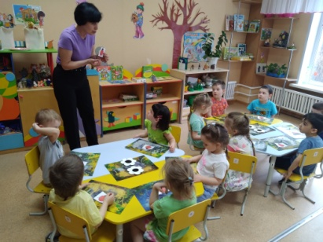 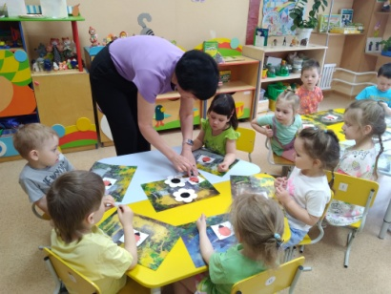 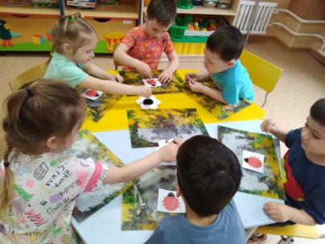

– Вот и заканчивается наша прогулка.

Погуляли мы в лесу,

Повидали всю красу

А теперь пора прощаться,

В детский садик возвращаться.

Подведение итога занятия.

- Понравилось ли вам путешествие?  
- Ребята, где мы с вами сегодня побывали? *(В весеннем лесу.)*  
- Каких животных мы повстречали в лесу*? (Животные – волк, заяц, лиса, медведь, ежик)*  
- А что нового вы узнали?